Консультация для родителей детского сада
«Реакция ребенка на новый коллектив и постепенная адаптация»
Переход ребенка в детский сад — важный этап в его развитии. Новый коллектив и незнакомые условия требуют времени для привыкания. Рассмотрим наиболее распространенные трудности, причины тревоги и способы облегчить процесс адаптации.
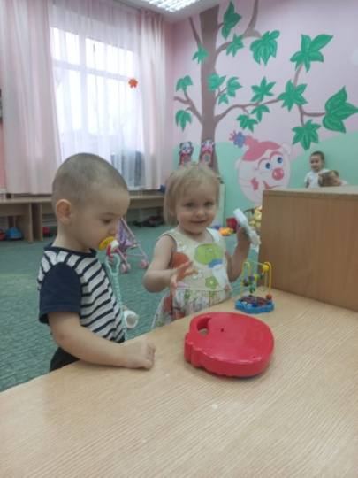
Типичные проблемы адаптации
Отказ ходить в сад
Некоторые дети категорически отказываются посещать детский сад. Это может проявляться слезами, капризами или даже физической агрессией. Важно понимать, что такое поведение является нормальным и временным.
Решение: Постепенное введение ребенка в новую среду. Начните с коротких визитов, постепенно увеличивая продолжительность пребывания в саду. Поддерживайте позитивный настрой и уверенность в том, что ребенок сможет справиться с изменениями.
Истерики
Истерики часто возникают в результате стресса и неуверенности. Ребенок может испытывать страх перед неизвестностью и отсутствием привычной домашней обстановки.
Решение: Регулярное общение с ребенком о его чувствах и переживаниях. Объясняйте, почему посещение сада важно и полезно. Поощряйте положительные эмоции и успехи, достигнутые в саду.
Плохое настроение
Ребенок может становиться замкнутым, раздражительным или грустным. Это связано с необходимостью приспосабливаться к новым правилам и требованиям.
Решение: Обеспечьте ребенку эмоциональную поддержку дома. Проводите больше времени вместе, занимаясь любимыми делами. Подчеркивайте важность его чувств и стремитесь создать комфортную атмосферу доверия.

Причины повышенной тревожности ребенка и пути решения
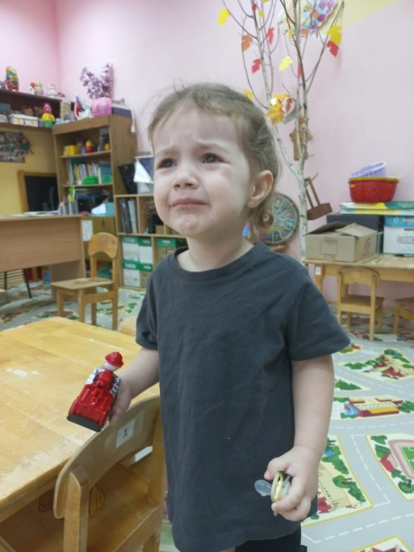
Повышенная тревожность возникает из-за множества факторов, включая:
- Страх расставания с родителями
- Незнакомость окружения
- Новые правила и ожидания
- Необходимость налаживать отношения с другими детьми
Пути решения:
- Поддержка и понимание: Покажите ребенку, что вы понимаете его чувства и готовы поддержать его.
- Регулярные встречи с воспитателями: Узнайте мнение педагогов о поведении вашего ребенка и обсудите возможные стратегии поддержки.
- Создание предсказуемого распорядка дня: Помогите ребенку адаптироваться к новому режиму путем соблюдения регулярного графика сна, приема пищи и занятий.
Следуя этим рекомендациям, родители смогут значительно облегчить процесс адаптации своего ребенка к детскому саду. Помните, что терпение, поддержка и любовь являются ключевыми факторами успешного перехода в новую социальную среду.

